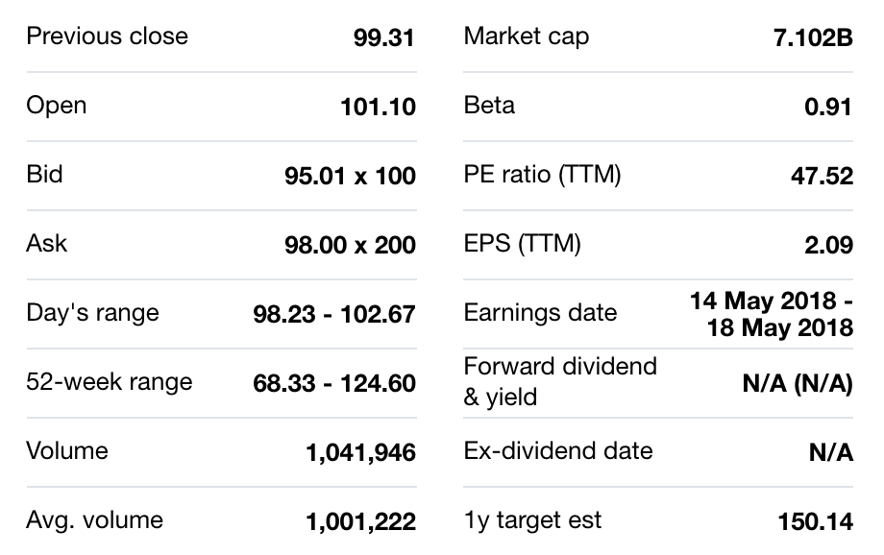

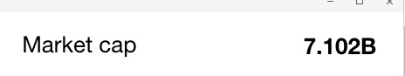
市值
上市公司的发行股份按市场价格计算出来的股票总价值，其计算方法为每股股票的市场价格乘以发行总股数。

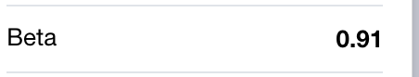
beta值
一种风险指数，用来衡量个别股票或股票基金相对于整个股市的价格波动情况。
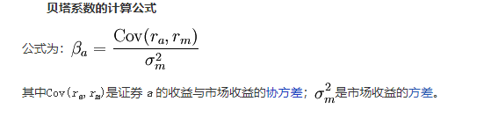
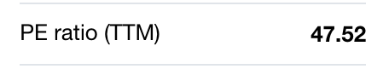
利润收益率
PE = PRICE / EARNING PER SHARE（每股市价\每股收益）
TTM：trailing twelve month 过去12个月
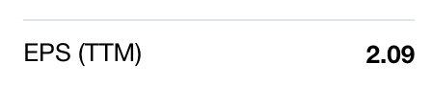
EPS(每股盈余)=盈余/总股本


盈利时间
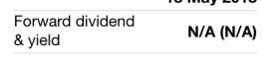
股息
股息（Dividend）就是股票的利息，是指股份公司从提取了公积金、公益金的税后利润中按照股息率派发给股东的收益

